思考题：

1.如何计算 $∆x$ 的原点？已知线圈（含架）的宽度为 $14mm$。

答：若记录的原始数据中 $x'$ 代表线圈右端（或左端）所在位置坐标，则将其同时减去（或加上）线圈（含架）的宽度的一般（$\frac{1}{2}×14mm=7mm$）,得到线圈中央所在位置坐标；在Excel中，选中线圈中央所在位置坐标当做横坐标，选中差动电压当做纵坐标，选择插入“带平滑线和数据标记的散点图”，从而在图中找出对应电感 $L$ 最大或差动电压 $U_{0}$ 最小的 $x$，将其近似视为 $Δx$ 的原点。

2.当激励频率升高后，零点残余电压会怎样变化？为何不能抵消？

答：如图 $8$ 所示，当激励频率升高后，零点残余电压先增大后减小。

不能抵消的原因：零点残余电压是由两个次级线圈匝数和形状的不对称以及输出电压的高次谐波导致的，在这两者存在的情况下，单纯调节输入电压的频率无法使两个副线圈的输出电压相等，故零点残余电压无法被抵消。

3.磁棒中的磁通是如何分布的，为什么线圈移到端部时，电感量会迅速减小？

答：因为磁棒端部的磁场分布情况较为发散，当线圈移到端部，磁棒产生的磁场通过线圈的磁通量迅速减小，导致线圈的阻碍电流或磁场改变的能力迅速减小，即电感量迅速减小。

4.互感是如何定义的？根据本实验的仪器，设计一个测量互感的方案。

答：互感的定义：互感描述的是两个线圈之间相互感应的能力，当两个线圈 $A$ 和 $B$ 相互靠近，在线圈 $A$ 中通有变化的电流 $I$，其产生变化的磁场，导致通过线圈 $B$ 的磁通量 $Φ$ 变化，从而在线圈 $B$ 上产生感应电动势 $ε$，这两个线圈之间的互感即

$$M=\frac{ε}{dI/dt}$$

测量互感的方案：比如欲测量线圈 $L_{1}$ 和 $L_{2}$ 之间的电感。

方案一：

1. 将不参与实验的线圈 $L_{3}$ 移至一边。将电感 $L_{1}$ 和 $L_{2}$ 分别接入如图 $11$ 电路，记录示波器的电压示数 $U_{01/02}$ 和电流表（万用表）的电流示数 $I_{01/02}$，分别用公式 $R_{L1/L2}=\frac{U_{01/02}}{I_{01/02}}$ 计算得到电感 $L_{1}$ 和 $L_{2}$ 的电阻 $R_{L1}$ 和 $R_{L1}$。

图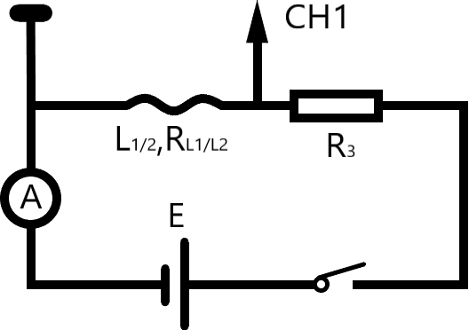 $11$

1. 按照图 $12$ 连接电路。读取示波器的电压示数 $U$ 和电流表（万用表）的电流示数 $I$，用公式 $M=\frac{U}{ωI}$ 计算得到两个线圈之间的互感。（实验期间保持 $L_{1},L_{2}$ 和磁棒三者之间的相对位置不变）

图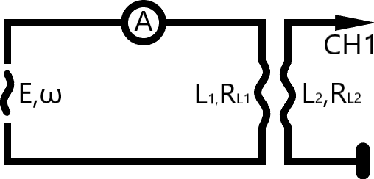 $12$

方案二：

1. 同上
2. 利用原实验中的 $RL$ 分压法测量线圈 $L_{1}$ 和 $L_{2}$ 的电感。
3. 按照图 $13$ 连接电路。读取示波器的电压示数 $U$ 和电流表（万用表）的电流示数 $I$，用公式 $M=\frac{1}{2ω}(\sqrt{{\left(\frac{U}{I}\right)}^{2}-{\left(R_{1}+R_{2}\right)}^{2}}-(L_{1}+L_{2}))$ 计算得到两个线圈之间的互感。（实验期间保持 $L_{1},L_{2}$ 和磁棒三者之间的相对位置不变）

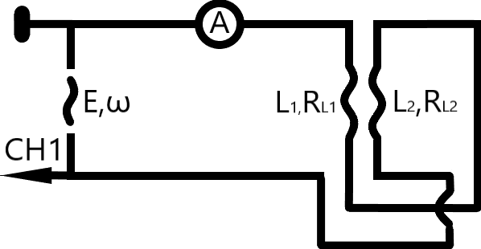图 $13$

方案三：

1. 同上
2. 按照图 $13$ 连接电路，测得 $U_{1},I_{1}$。
3. 按照图14连接电路，测得 $U_{2},I_{2}$。用公式 $M=\frac{1}{4ω}\left(\sqrt{{\left(\frac{U_{1}}{I_{1}}\right)}^{2}-{\left(R_{1}+R_{2}\right)}^{2}}-\sqrt{{\left(\frac{U_{2}}{I_{2}}\right)}^{2}-{\left(R_{1}+R_{2}\right)}^{2}}\right)$ 计算得到两个线圈之间的互感。（实验期间保持 $L_{1},L_{2}$ 和磁棒三者之间的相对位置不变）

图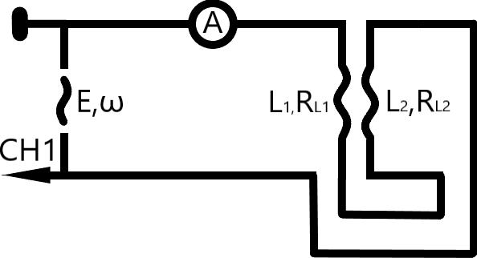 $15$

5.半波整流法是如何消除零点残余电压的？优点是什么，缺点是什么？为什么说对零点判断的灵敏度很高？

答：因为通过调节变阻器 $P_{1}$ 接入电路中的有效阻值，总能找到一点使 $A,B$ 两端的电压相对 $G$ 相等，即电压表示数 $U_{0}=0$，从而消除了零点残余电压；且电容器过滤了可能存在的交流成分。

优点：理论上，通过精确调节变阻器可以彻底消除零点残余电压。

缺点：仅当输出电压使二极管正极电势差高于负极电势差时，才能有电流通过二极管，这意味着在一个周期中有一半时间存在电压输出，而另一半时间不存在电压输出。

灵敏度很高的原因：因为这种方法避免了相位偏移带来的影响（电容器对交流成分的过滤作用），消除零点残余电压的条件大为降低，避免了参数不对称带来的零点偏移，所以对零点判断的灵敏度很高。

讨论：

1.误差分析：

（1）线圈位置调节步长的局限——只能以 $5mm$ 为单位进行调节；

（2）示波器的精确度的局限——在实验中发现示波器的电压示数是以 $0.004V$ 为单位变化的，这就导致在最值附近由于实际值变化幅度小而得到几乎不变的结果——以及示数的无规则波动；

（3）由两个次级线圈匝数和形状的不对称以及输出电压的高次谐波导致的零点残余电压；

（4）其他无关因素的干扰，如电源的输出电压不稳、电路中电子元件的热效应和空间中的电磁波等。

2.在实验内容 $3.$（拓展部分）用半波整流法测量差动变压器的输出中为什么当模仿铁芯移动工作模式时差动电压随着坐标的增大从正值减至负值，当模仿电感移动工作模式时差动电压随着坐标的增大从负值增至正值？

因为在模仿铁芯移动工作模式时，当坐标为负时，左端的线圈 $L_{3}$ 更接近磁棒的端点，电感更小，因而 $B$ 点的电势低于 $A$ 点的电势，当坐标为正时，右端的线圈 $L_{2}$ 更接近磁棒的端点，电感更小，因而 $A$ 点的电势低于 $B$ 点的电势。

而在模仿电感移动工作模式时，当坐标为负时，初级线圈 $L_{1}$ 更接近左边的次级线圈 $L_{3}$，使其感应更强烈，从而 $B$ 点的电势高于 $A$ 点的电势，当坐标为正时，初级线圈 $L_{1}$ 更接近右边的次级线圈 $L_{2}$，使其感应更强烈，从而 $A$ 点的电势高于 $B$ 点的电势。

两种情况 $A,B$ 两点电势情况正好相反。

3.电感位移传感器实际应用的优势与意义：

（1）由于电路中电学物理量变化的实时性，当充分掌握了电感位移传感器的特性后，可以比使用传统的测量工具更迅速的得到结果；

（2）当精确定标了电感位移传感器的电感或差动电压等电学物理量与位移之间的关系后，通过对测量电路的优化，可以使对于位移等的测量比用传统的测量工具得到更加精确的结果；

（3）将位移等非电学物理量转化为电学物理量，可以在无法使人到场使用传统测量工具读数的特殊、恶劣环境下得到位移等物理量的测量结果，并在有人存在的地方显示出来；

（4）将位移等非电学物理量转化为电学物理量，当将电感位移传感器与其他一些更加复杂的电路耦合在一起，可以使得更复杂的电路在工作中直接“感知”并利用外界的非电学物理量。